Ngày soạn: ......................
Ngày dạy: ....................
TIẾT 35: BÀI TỔNG KẾT

CÁC HÌNH THỨC MĨ THUẬT
(Thời lượng 1 tiết)
I. MỤC TIÊU
1. Năng lực
- Tự học, giải quyết vấn đề, tư duy, tự quản lý, trao đổi nhóm.
+ Biết cách phân tích vẻ đẹp của một bức tranh và sử dụng chất liệu thực hiện được một sản phẩm mĩ thuật.
+ Biết nhận xét, đánh giá sản phẩm mĩ thuật của cá nhân, nhóm.
2. Phẩm chất
- Có hiểu biết và yêu thích các thể loại của mĩ thuật.
II. THIẾT BỊ DẠY HỌC VÀ HỌC LIỆU
1. Chuẩn bị của giáo viên
- Giáo án biên soạn theo định hướng phát triển năng lực, tìm hiểu mục tiêu bài học
- Một số hình ảnh, clip liên quan đến bài học.
- Máy tính, máy chiếu, bảng, phấn, giấy A3, A4
2. Chuẩn bị của học sinh
- SGK, đồ dùng học tập, giấy A4
- Tranh ảnh, tư liệu sưu tầm liên quan đến bài học.
- Dụng cụ học tập theo yêu cầu của GV : bút chì, giấy, màu vẽ
III. TIẾN TRÌNH DẠY HỌC
HOẠT ĐỘNG 1: KHỞI ĐỘNG
a. Mục tiêu: Tạo tâm thế hứng thú cho học sinh và từng bước làm quen bài học.
b. Tổ chức thực hiện:
- Giới thiệu một số hình ảnh sản phẩm, bài vẽ về các thể loại khác nhau của mĩ thuật.
- GV tổ chức trò chơi Đoán thể loại tranh : 2 đội quan sát các bức tranh GV đưa ra và đoán xem thuộc thể loại nào, đội nào trả lời đúng nhiều thì đội đó thắng
cuộc.
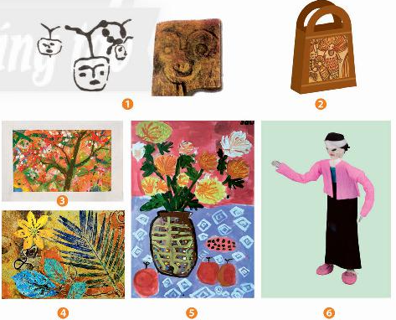
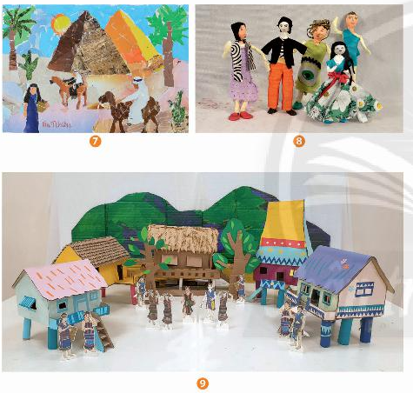
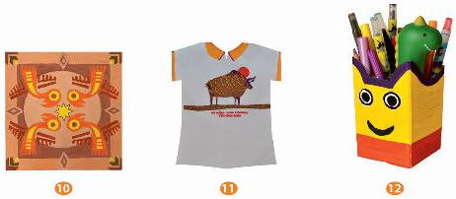
- HS tiếp nhận nhiệm vụ, tham gia trò chơi.
- GV đặt vấn đề: Trong đời sống hàng ngày nói chung và trong ngành mĩ thuật nói riêng,các sản phẩm mĩ thuật được thể hiện bằng các hình thức khác nhau. Để nắm bắt rõ ràng và cụ thể hơn các hình thức mĩ thuật, chúng ta cùng tìm hiểu bài tổng kết : Các hình thức mĩ thuật.
HOẠT ĐỘNG 2 : HÌNH THÀNH KIẾN THỨC
HOẠT ĐỘNG: lập sơ đồ tư duy về hệ thống bài học thuộc các thể loại mĩ thuật trong SGK Mĩ thuật 6.
a. Mục tiêu: HS hệ thống lại kiến thức mĩ thuật đã được học ở lớp 6 thông qua các chủ đề/bài học cụ thể và phân chia thành các thể loại, lĩnh vực của Mĩ thuật.
b. Tổ chức thực hiện:
HOẠT ĐỘNG CỦA GV - HS | DỰ KIẾN SẢN PHẨM
- Gợi mở cho HS cách phân chia các chủ để, bài học theo từng lĩnh vực, thể loại của mĩ thuật như: Mĩ thuật tạo bình, Mĩ thuật ứng dụng, Tích hợp Lí luận và lịch sử mĩ thuật.  - Hướng dẫn HS vẽ sơ đồ tư duy về hệ thống bài học theo các mạch nội dung chính:  + Mĩ thuật tạo hình: Hội hoạ (Bài...); Đồ hoạ (Bài ...); Điêu khắc (Bài ...).  + Mi thuật ứng dụng: Thiết kế đồ hoạ (Bài. ..); Thiết kế công nghiệp (Bài...); Thiết kế thời trang (Bài...).  + Tích hợp Lí luận và lịch sử mĩ thuật (Bài....).  + HS đọc sgk và thực hiện yêu cầu.  + GV đến các nhóm theo dõi, hỗ trợ HS nếu cần thiết.  + GV gọi 2 bạn đại diện của 2 nhóm trả lời.  + GV gọi HS khác nhận xét, bổ sung.  + GV đánh giá, nhận xét, chuẩn kiến thức.  + GV kết luận. | 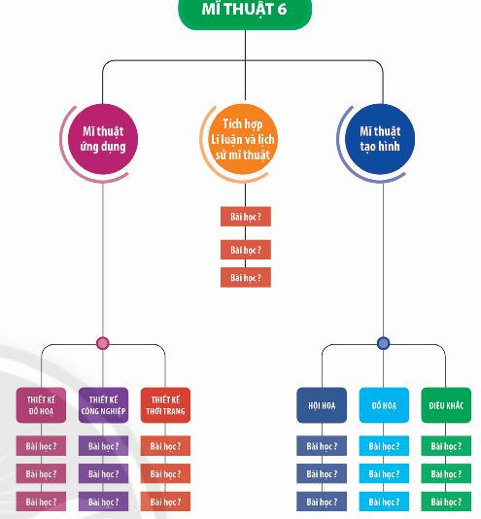
HOẠT ĐỘNG 3 : LUYỆN TẬP
a. Mục tiêu: củng cố và khắc sâu kiến thức cho HS dựa trên kiến thức và kĩ năng đã học.
b. Tổ chức thực hiện:
- GV đặt câu hỏi để HS củng cố lại các thể loại mĩ thuật :
+ Chủ để.../bài... thuộc lĩnh vực mĩ thuật nào?
+ Có thể vẽ sơ đồ tư duy hệ thống các nội dụng/chủ đêd/bài học của SGK Mĩ thuật 6 bằng hình thức mĩ thuật nào?
+ Đặc điểm của mỗi thể loại mĩ thuật cơ bản thể hiện bằng những nét khái quát nào?
- HS suy nghĩ trả lời câu hỏi và thực hành luyện tập
- GV nhận xét, bổ sung.
HOẠT ĐỘNG 4 : PHÂN TÍCH – ĐÁNH GIÁ
a. Mục tiêu: HS vận dụng kiến thức đã học vào thực tế.
b. Tổ chức thực hiện
- GV yêu cầu HS vận dụng các thể loại mĩ thuật đã được học vào đời sống thực tế để tạo ra các sản phẩm mĩ thuật mà mình yêu thức.
- HS tiếp nhận nhiệm vụ, thực hiện nhiệm vụ ở nhà.
- GV nhận xét, đánh giá, chuẩn kiến thức bài học.
HOẠT ĐỘNG 5: VẬN DỤNG
a. Mục tiêu: HS vận dụng kiến thức đã học vào thực tế.
b. Tổ chức thực hiện:
- Nêu câu hỏi gợi ý để HS liên hệ với các kiến thức và trải nghiệm của bản thân để trả lời câu hỏi :
+ Em hãy chia sẻ ý tưởng về cuộc sống trong các bài em đã được học trong năm
+ Các yếu tố kĩ thuật và các yếu tố khác (yếu tố cộng đồng, các tiện ích chung, môi
trường sống, nét văn hoá địa phương,... ) được thể các bài học tạo hình?
+ Thông qua sản phẩm đã làm, các em muốn nhắn gửi thông điệp gì?
+ Nêu 3 điểm tốt và 1 điểm em muốn góp ý cho sản phẩm của em và của nhóm bạn.
+ Em thích điều gì nhất ở mô hình các em đã làm? Tại sao?
- Các nhóm khác đặt câu hỏi và tích cực phản hồi về các mô hình, bài vẽ mà các em đã được học và thực hành.
IV. KẾ HOẠCH ĐÁNH GIÁ
Hình thức đánh giá | Phương pháp  đánh giá | Công cụ đánh giá | Ghi Chú
- Thu hút được sự tham gia tích cực của người học  - Gắn với thực tế  - Tạo cơ hội thực hành cho người học | - Sự đa dạng, đáp ứng các phong cách học khác nhau của người học  - Hấp dẫn, sinh động  - Thu hút được sự tham gia tích cực của người học  - Phù hợp với mục tiêu, nội dung | - Báo cáo thực hiện công việc.  - Hệ thống câu hỏi và bài tập  - Trao đổi, thảo luận

